BÀI 4: QUANG HỢP Ở THỰC VẬT
I. KHÁI QUÁT VỀ QUANG HỢP
1: Nêu khái niệm về quá trình quang hợp?Viết PTTQ của quang hợp ?  2: Điều kiện, nguyên liệu và sản phẩm của quang hợp?  3: Vai trò của quang hợp đối với sự sống trên trái đất? | 1. Quang hợp ở thực vật là  - Phương trình tổng quát :  2. Điều kiện:  Nguyên liệu:  Sản phẩm:  3.Vai trò quang hợp của cây xanh :  +  +  +  +
KIẾN THỨC GHI NHỚ
1. Khái niệm về quang hợp.
Quang hợp là
PTTQ của quá trình quang hợp:

2. Vai trò của quang hợp

II. HỆ SẮC TỐ QUANG HỢP
Xem hình, KT SGK  - Hãy cho biết hệ sắc tố ở thực vật gồm những nhóm nào. Vai trò của mỗi nhóm sắc tố đó là gì? | Hệ sắc tố Chlorophyll Carotenoid  Dạng tồn tại Chlorophyll gồm 2 loại chủ yếu là Gồm 2 loại chủ yếu  Vai trò - Chlorophyll a - Chlorophyll b + + + Tham gia quá trình quang hợp bằng cách  Các sắc tố quang hợp hấp thụ và truyền năng lượng ánh sáng theo sơ đồ: Carotenoid → ……………..… → ………………. → Chlorophyll a ở trung tâm phản ứng.
2. Một số loài thực vật có lá màu đỏ hoặc tím (rau dền, tía tô,...) có thể thực hiện quang hợp không? Giải thích.

KIẾN THỨC GHI NHỚ
II. Hệ sắc tố quang hợp <Phần trả lời câu 1>

III. CÁC GIAI ĐOẠN CỦA QUÁ TRÌNH QUANG HỢP
- Phân biệt ha pha sáng và pha tối của quang hợp
Nội dung | Pha sáng | Pha tối
Nơi thực hiện
Nguyên liệu
Điều kiện
Sản phẩm
Diễn biến | - Diệp lục hấp thụ ánh sáng  - Electron sinh ra từ quá trình phân li nước được dùng để bù lại cho phân tử diệp lục a đã mất electron. H⁺ tham gia tổng hợp | - Sự cố định CO₂ tạo thành các hợp chất hữu cơ (glucose,...) diễn ra  - TV sống ở các điều kiện khí hậu khác nhau có con đường cố định CO₂
- Phân biệt quang hợp ở các nhóm thực vật:
Nhóm thực vật | C₃ | C₄ | CAM
Chất nhận CO2
Sản phẩm đầu tiên
Không gian thực hiện
Chu trình quang hợp
Thời gian thực hiện
Năng suất SH
Nhóm TV

IV. Ảnh hưởng của các yếu tố ngoại cảnh đến quang hợp.
1. Quan sát Hình 4.8, hãy cho biết ánh sáng ảnh hưởng như thế nào đến quá trình quang hợp ở cây ưa sáng và cây ưa bóng.  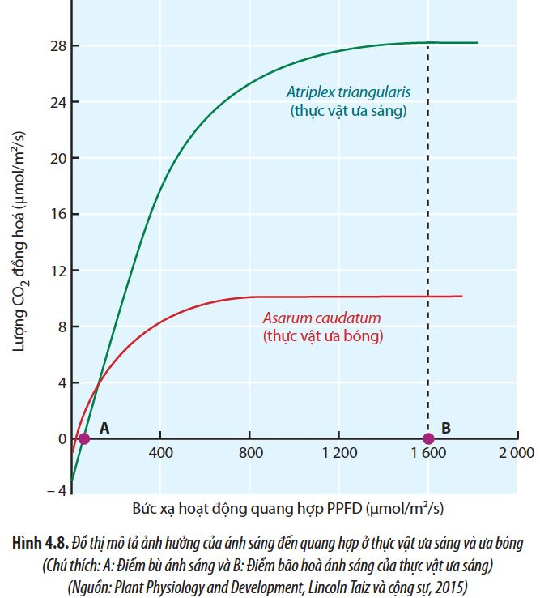 | - Cây ưa sáng:  .  - Cây ưa bóng:  * Cường độ ánh sáng  + Khi nồng độ CO2 tăng, cường độ ánh sáng tăng → thì  + Điểm bù áng sáng:  + Điểm no ánh sáng
2. Quan sát Hình 4.9, hãy phân tích sự ảnh hưởng của nồng độ CO₂ đến quá trình quang hợp ở thực vật C₃ và C₄  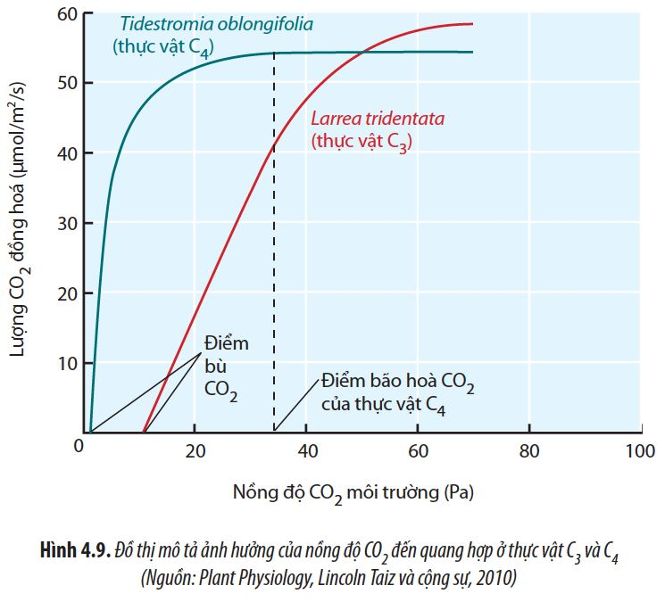 | - Thực vật C4 có điểm bão hòa CO₂ so với C3  - Thực vật C4 điểm bù CO₂ so với C3  - Điểm bù CO₂:  - Điểm bão hoà CO₂:
3. Quan sát Hình 4.10, hãy phân tích sự ảnh hưởng của nhiệt độ môi trường đến quá trình quang hợp ở thực vật C3 và C4.  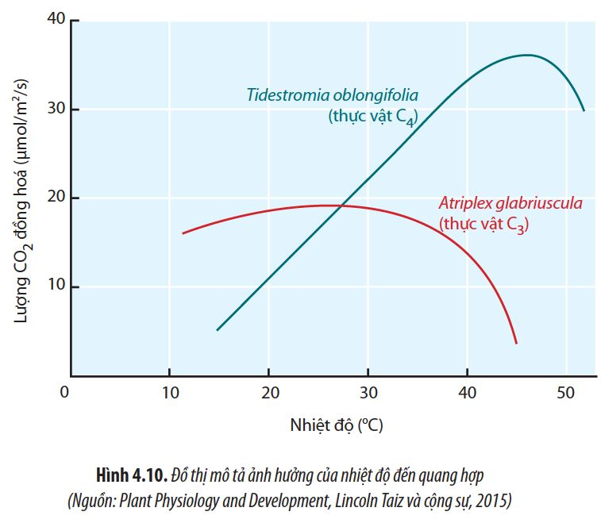 | 3.  Nhiệt độ tối ưu cho quá trình quang hợp phụ thuộc  Thông thường, khi các nhân tố môi trường khác ở điều kiện thuận lợi, cường độ quang hợp tăng khi tăng . Khi vượt qua ngưỡng nhiệt tối ưu, cường độ quang hợp  Ngưỡng nhiệt tối ưu của thực vật C3 dao động  Ngưỡng nhiệt tối ưu của thực vật C4 , thực vật CAM thường độ quang hợp đạt cực đại ở nhiệt độ
4. Trong nông nghiệp, nếu trồng cây với mật độ quá dày sẽ ảnh hưởng như thế nào đến quá trình quang hợp ở cây trồng? Giải thích. | 4  Trồng cây mật độ quá dày làm cho cây
KIẾN THỨC GHI NHỚ (nội dung trả lời câu hỏi 1-2-3)
IV. Quang hợp và năng suất cây trồng
1. Trong nông nghiệp, nếu trồng cây với mật độ quá dày sẽ ảnh hưởng như thế nào đến quá trình quang hợp ở cây trồng? Giải thích. | Trồng cây mật độ quá dày
2. Tại sao quang hợp quyết định năng suất của cây trồng? | Quang hợp quyết định năng suất của cây trồng vì:
3. Dựa vào hiểu biết về quang hợp, hãy đề xuất một số biện pháp kĩ thuật để tăng năng suất cây trồng. Giải thích cơ sở khoa học của các biện pháp đó. | Một số biện pháp:  - Tăng diện tích lá (tăng diện tích tiếp nhận ánh sáng):  - Tăng cường độ quang hợp:
4. Dựa vào sự ảnh hưởng của các yếu tố môi trường đến quang hợp, hãy giải thích tại sao "canh tác theo chiều thẳng đứng" (Hình 4.12) được xem là giải pháp tiềm năng trong tương lai để giải quyết các vấn đề về lương thực. | - Canh tác theo chiều thẳng đứng  - Nhà máy trồng rau không bị ảnh hưởng
5. Các biện pháp kĩ thuật nào có thể tác động tới quang hợp nhằm nâng cao năng suất cây trồng: | B.pháp Cách làm Tác dụng  Nông học  Công nghệ cao
KIẾN THỨC GHI NHỚ (nội dung trả lời câu hỏi 1, 2)
1. Quang hợp quyết định năng suất cây trồng <TL từ câu hỏi 2>
2. Các biện pháp điều khiển quang hợp nhằm tăng năng suất cây trồng <TL từ câu hỏi 3>

3. LUYỆN TẬP
Câu 1: Khái niệm quang hợp nào dưới đây là đúng?
A. Quang hợp là quá trình mà thực vật sử dụng năng lượng ánh sáng mặt trời để tổng hợp chất hữu cơ (đường glucôzơ) từ chất vô cơ (chất khoáng và nước).
B. Quang hợp là quá trình mà thực vật có hoa sử dụng năng lượng ánh sáng mặt trời để tổng hợp chất hữu cơ (đường glucôzơ) từ chất vô cơ (CO2 và nước).
C. Quang hợp là quá trình mà thực vật sử dụng năng lượng ánh sáng mặt trời để tổng hợp chất hữu cơ (đường galactôzơ) từ chất vô cơ (CO2 và nước).
D.Quang hợp là quá trình sử dụng năng lượng ánh sáng mặt trời được diệp lục hấp thụ để tổng hợp chất hữu cơ (đường glucôzơ) từ chất vô cơ (CO2 và nước), đồng thời giải phóng O¬2.¬
Câu 2: Các thylacoid không chứa:
A. Hệ các sắc tố. B.Các trung tâm phản ứng. C.Các chất chuyền điện tử. D. enzyme cácbôxi hoá.
Câu 3: Vì sao lá cây có màu xanh lục?
A.Vì diệp lục a hấp thụ ánh sáng màu xanh lục.
B.Vì diệp lục b hấp thụ ánh sáng màu xanh lục.
C.Vì nhóm sắc tố phụ (carootenoid) hấp thụ ánh sáng màu xanh lục.
D.Vì hệ sắc tố không hấp thụ ánh sáng màu xanh lục.
Câu 4: Trong quá trình quang hợp, cây lấy nước chủ yếu từ:
A.Nước thoát ra ngoài theo lỗ khí được hấp thụ lại.
B.Nước được rễ cây hút từ đất đưa lên lá qua mạch gỗ của thân và gân lá.
C.Nước được tưới lên lá thẩm thấu qua lớp tế bào biểu bì vào lá
D.Hơi nước trong không khí được hấp thụ vào lá qua lỗ khí.
4. VẬN DỤNG
GV yêu cầu HS vận dụng các kiến thức đã học để trả lời các câu hỏi cuối bài.

